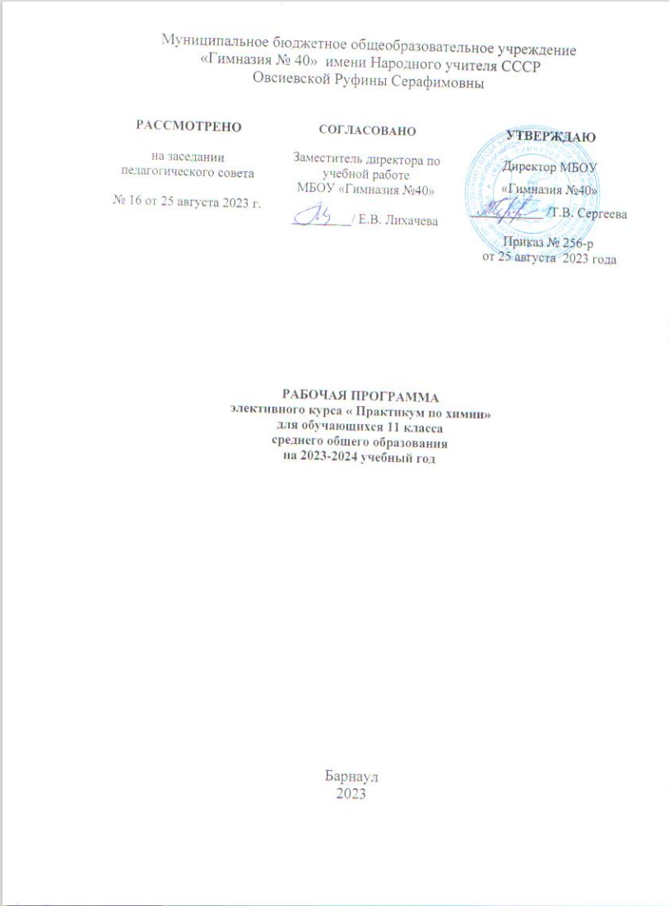

Рабочая программа
Элективного курса «Практикум по химии»
для 11в класса

Пояснительная записка
Рабочая программа данного учебного курса внеурочной деятельности разработана в соответствии с требованиями:
Федерального закона от 29.12.2012 № 273 «Об образовании в Российской Федерации»;
Приказа Минпросвещения от 31.05.2021 № 286 «Об утверждении федерального государственного образовательного стандарта начального общего образования»;
Методических рекомендаций по использованию и включению в содержание процесса обучения и воспитания государственных символов Российской Федерации, направленных письмом Минпросвещения от 15.04.2022 № СК-295/06;
Методических рекомендаций по уточнению понятия и содержания внеурочной деятельности в рамках реализации основных общеобразовательных программ, в том числе в части проектной деятельности, направленных письмом Минобрнауки от 18.08.2017 № 09-1672;
Стратегии развития воспитания в Российской Федерации на период до 2025 года, утвержденной распоряжением Правительства от 29.05.2015 № 996-р; СП 2.4.3648-20;
СанПиН 1.2.3685-21;основной образовательной программы
Изучение данного курса направлено на достижение следующих целей:
освоение знаний о химической составляющей естественнонаучной картины мира, важнейших химических понятиях, законах и теориях;
овладение умениями применять полученные знания для объяснения разнообразных химических явлений и свойств веществ, оценки роли химии в развитии современных технологий и получении новых материалов;
развитие познавательных интересов и интеллектуальных способностей в процессе самостоятельного приобретения химических знаний с использованием различных источников информации, в том числе компьютерных;
воспитание убежденности в позитивной роли химии в жизни современного общества, необходимости химически грамотного отношения к своему здоровью и окружающей среде;
применение полученных знаний и умений для безопасного использования веществ и материалов в быту, сельском хозяйстве и на производстве, решения практических задач в повседневной жизни, предупреждения явлений, наносящих вред здоровью человека и окружающей среде.
Задачи:
Данный курс направлен на решение задач интеграции знаний учащихся по неорганической и органической химии с целью формирования у них единой химической картины мира. Ведущая идея курса – единство неорганической и органической химии на основе общности их понятий, законов и теорий, а также на основе общих подходов к классификации органических и неорганических веществ и закономерностям протекания химических реакций между ними.
Требования к уровню подготовки выпускников
- ПЛАНИРУЕМЫЕ РЕЗУЛЬТАТЫ ОСВОЕНИЯ КУРСА
Личностные результаты:
у учащихся будут сформированы:
- ответственное отношение к учению;
- готовность и способность обучающихся к саморазвитию и самообразованию на основе мотивации к обучению и познанию;
- умения ясно, точно, грамотно излагать свои мысли в устной и письменной речи, понимать смысл поставленной задачи, выстраивать аргументацию, приводить примеры и контрпримеры;
- умения контролировать процесс и результат учебной деятельности;
у учащихся могут быть сформированы:
- коммуникативная компетентность в общении и сотрудничестве со сверстниками, старшими и младшими в образовательной, учебно-исследовательской, творческой и других видах деятельности;
- критичности мышления, умения распознавать логически некорректные высказывания, отличать гипотезу от факта;
- креативности мышления, инициативы, находчивости, активности при решении химических задач.
Метапредметные результаты:
регулятивные УУД
учащиеся научатся:
- формулировать и удерживать учебную задачу;
- выбирать действия в соответствии с поставленной задачей и условиями её реализации;
- планировать пути достижения целей, осознанно выбирать наиболее эффективные способы решения учебных и познавательных задач;
- составлять план и последовательность действий;
- осуществлять контроль по образцу и вносить необходимые коррективы;
- адекватно оценивать правильность или ошибочность выполнения учебной задачи, её объективную трудность и собственные возможности её решения;
- сличать способ действия и его результат с эталоном с целью обнаружения отклонений и отличий от эталона;
учащиеся получат возможность научиться:
- определять последовательность промежуточных целей и соответствующих им действий с учетом конечного результата;
- предвидеть возможности получения конкретного результата при решении задач;
- выделять и осознавать то, что уже усвоено и что еще подлежит усвоению, осознавать качество и уровень усвоения, давать самооценку своей деятельности;
- концентрировать волю для преодоления интеллектуальных затруднений и физических препятствий.
познавательные УУД:
учащиеся научатся:
- применять правила и пользоваться инструкциями, освоенными закономерностями;
- осуществлять смысловое чтение;
- создавать, применять и преобразовывать знаково-символические средства, модели и схемы для решения учебных и познавательных задач;
- понимать сущность алгоритмических предписаний и уметь действовать в соответствии с предложенным алгоритмом;
- понимать и использовать средства наглядности (рисунки, чертежи, схемы и др.) для иллюстрации, интерпретации, аргументации;
- находить в различных источниках, в том числе контролируемом пространстве Интернета, информацию, необходимую для решения проблем, и представлять её в понятной форме;
- принимать решение в условиях неполной и избыточной, точной и вероятностной информации;
учащиеся получат возможность научиться:
- устанавливать причинно-следственные связи; строить логические рассуждения, умозаключения (индуктивные, дедуктивные и по аналогии) и выводы;
- выдвигать гипотезы при решении учебных задач и понимания необходимости их проверки;
- планировать и осуществлять деятельность, направленную на решение задач исследовательского характера;
- осознанно выбирать наиболее эффективные способы решения учебных и познавательных задач;
- интерпретировать информацию (структурировать, переводить сплошной текст в таблицу, презентовать полученную информацию, в том числе с помощью ИКТ);
коммуникативные УУД
учащиеся получат возможность научиться:
- организовывать учебное сотрудничество и совместную деятельность с учителем и сверстниками: определять цели, распределять функции и роли участников;
- взаимодействовать и находить общие способы работы; умения работать в группе: находить общее решение и разрешать конфликты на основе согласования позиций и учёта интересов, слушать партнёра, формулировать, аргументировать и отстаивать своё мнение;
- разрешать конфликты на основе учета интересов и позиций всех участников;
- аргументировать свою позицию и координировать её с позициями партнеров в сотрудничестве при выборе общего решения в совместной деятельности.
СОДЕРЖАНИЕ КУРСА
- Приёмы обращения с лабораторным оборудованием. (3 ч)
Правила техники безопасности при проведении химического эксперимента. Приемы обращения с лабораторным оборудованием. Классификация реактивов по действию на организм, хранение реактивов, обозначение на этикетках. Оформление выполнения химического эксперимента и его результатов.
2.Элементарные частицы. (2 ч)
Атомы. Молекулы. Ионы. Состав атома. ПСХЭ Д.И. Менделеева. Периодический закон-фундаментальность.
3.Растворы. (11ч)
Вода. Физические и химические свойства. Жесткость и причины ее возникновения. Способы устранения. Контроль качества воды. Оценка загрязненности воды.
Качество воды, параметры, ПДК. Понятие о коллоидных растворах. Эмульсии. Суспензии. Аэрозоли. Твердые растворы. Концентрация растворов.
4.Ради нашего здоровья. (7 ч)
Химические элементы-органогены. Белки. Радиоактивные элементы. Радиация. Сложные эфиры карбоновых кислот. Карбоновые кислоты.
5.Химия в быту. (5ч)
Моющие средства и чистящие средства. Знакомство с разнообразием, свойствами, классификацией моющих и чистящих средств. Правила безопасности со средствами бытовой химии. Мыла. Состав, строение, получение. Душистые вещества в парфюмерии, косметики, моющих средствах. Эфирные масла. Состав. Душистые вещества в парфюмерии, косметики, моющих средствах. Сложные эфиры. Состав, строение, получение.
6.Химики (6 ч)
Работа Д.И. Менделеева. Сущность Периодического закона. Жизнь и деятельность учёных химиков.
Тематическое планирование

№ | Тема | Количество часов
1. | Приемы обращения с лабораторным оборудованием | 3
2. | Элементарные частицы | 2
3. | Растворы | 11
4. | Ради нашего здоровья | 7
5 | Химия в быту | 5
6 | Химики | 6
 | Итого | 35

Тематический поурочный план

№ | Тема урока | Количество часов
Тема 1. Приемы обращения с лабораторным оборудованием (3 часа)
1 | Правила техники безопасности при выполнении химического эксперимента. | 1
2 | Классификация реактивов по действию на организм, хранение реактивов, обозначение на этикетках. | 1
3 | Основные правила оформления выполнения химического эксперимента и его результатов. | 1
Тема 2. Элементарные частицы (2часа)
4 | Микромир элементарных частиц. | 1
5 | Викторина «Периодический Закон» | 1
Тема 3. Растворы (11ч)
6 | Удивительные свойства воды. | 1
7 | Экология воды. | 1
8 | Коллоидные растворы и пища. | 1
9 | Изучение молока как эмульсии. | 1
10 | Состав и анализ качества прохладительных напитков. | 1
11 | Аэрозоли. | 1
12 | Истинные растворы. | 1
13 | Сплавы металлов-твёрдые растворы. | 1
14 | Решение практических задач на растворы. | 1
15 | Практическое занятие. Приготовление растворов с заданной концентрацией. | 1
16 | Практическое занятие. Определение концентрации растворов. | 1
Тема 4. Ради нашего здоровья (7 ч)
17 | Микроэлементы и здоровье. | 1
18 | Кровь людская-не водица. | 1
19 | Радиоактивность у нас дома: проблема радона. | 1
20 | Приятные запахи, дурные запахи. | 1
21 | Вишня вместо аспирина. | 1
22 | Вынюхивая пользу чеснока. | 1
23 | Интеллектуальная игра «Кроссворд «Элементарный человек» | 1
Тема 5. Химия в быту (5 ч)
24 | Знакомство с образцами химических средств санитарии и гигиены. Изучение инструкций по применению токсичных веществ бытовой химии в быту. | 1
25 | Душистые вещества в парфюмерии, косметики, моющих средствах. | 1
26 | Оптические и химические отбеливатели. Энзимы, пенообразователи, смягчители. Моющие средства и окружающая среда. | 1
27 | Эфирные масла. Состав. | 1
28 | Химия в электрической лампочке. | 1
Тема 6. Химики (6 ч)
29 | Менделеев-невоспетый герой? | 1
30 | Поэты Серебряного века и Д.И. Менделеев | 1
31 | Химики-воздухоплавотели. | 1
32 | Химики-композиторы. | 1
33 | Доказательство профессора Марковникова. | 1
34 | Круглый стол, сообщения учащихся «Выдающиеся химики». | 1

